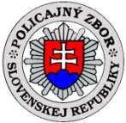
Krajské riaditeľstvo Policajného zboru v Banskej Bystrici

sa opätovne obracia na občanov s upozornením

„ponáhľajte sa domov radšej pomaly“

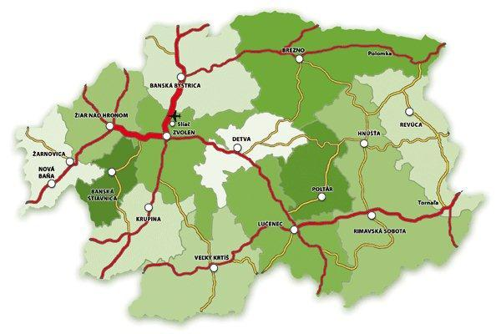
V Banskobystrickom kraji z pohľadu dopravnej nehodovosti možno január 2017 považovať za tragický. Až 7 osôb (prevažne vodičov) sa už nevrátilo domov k svojim blízkym, pretože ich život vyhasol následkom dopravnej nehody.

Vodiči, zamyslite sa preto:
Dodržiavate maximálnu povolenú rýchlosť?
Prispôsobujete jazdu svojim schopnostiam, stavu a povahe vozovky?
Nepožívate pred jazdou alebo počas jazdy alkoholické nápoje? Ani príležitostne?
Neriskujete pri predbiehaní? Neprehľadné úseky sú najrizikovejšie.
Používate bezpečnostné pásy?
Telefonujete za volantom? Ak áno, používate súpravu handsfree („voľné ruky“)?
Nepreceňujete niekedy svoje schopnosti?
Spomalíte, keď na vozovke vidíte pohybovať sa chodcov a cyklistov?
Správate sa na ceste zodpovedne a ohľaduplne?

Zamyslite sa nad svojím správaním v cestnej premávke, pretože len zodpovedným prístupom a dodržiavaním dopravných predpisov môžete predísť vážnym dopravných nehodám a vrátiť sa v bezpečí domov.

Nezabúdajte, Váš život a zdravie je to najcennejšie čo máte.

